# 2023年国防科技大学强基计划报名时间及报名入口

来源：未知 编辑：admin 时间：2023-04-10

　　近日，国防科技大学2023年强基计划招生简章发布，以下是**2023年国防科技大学强基计划报名时间及报名入口：**

　　（一）报名时间和办法

**4月9日至30日**考生可登录国防科技大学强基计划报名平台（网址：https://bm.chsi.com.cn/jcxkzs/sch/91002），按要求准确、完整地完成网上报名。报考我校“强基计划”的考生不能兼报其他高校。

　　（二）考生参加统一高考

　　（三）报名确认

　　6月10日至20日，考生须在报名平台进行确认并签订诚信承诺书，未在规定时间内确认或签订诚信承诺书者，视为自动放弃。

[点击此处进入2023年国防科技大学强基计划报名入口](https://bm.chsi.com.cn/jcxkzs/sch/91002)

[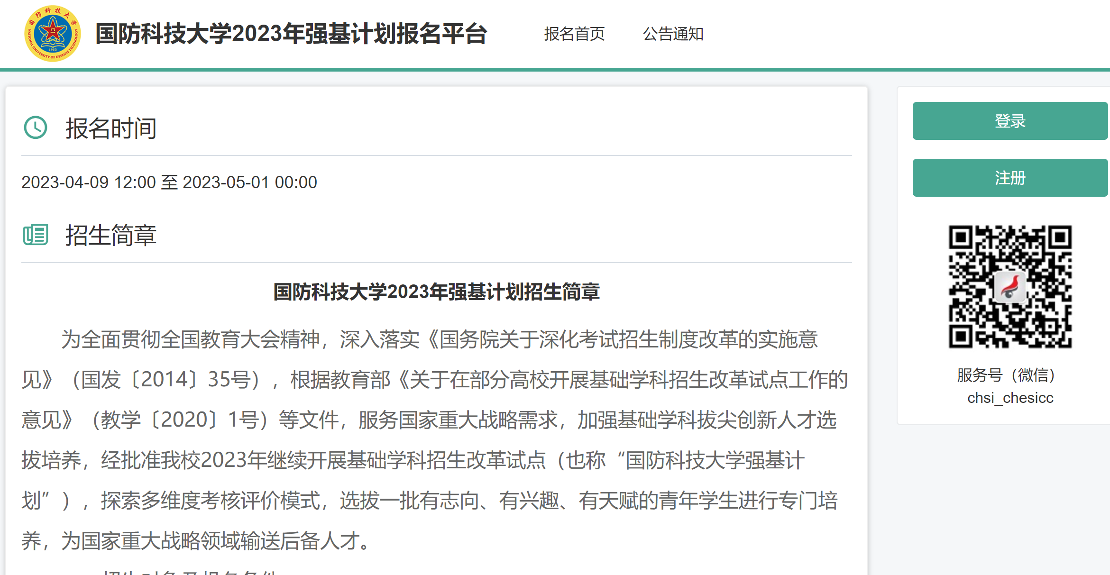](https://bm.chsi.com.cn/jcxkzs/sch/91002)

点击查看[国防科技大学2022年强基计划入围分数线](https://gaokao.eol.cn/qjjh/202303/t20230329_2345450.shtml)

播放

上一篇：[武汉大学发布2023年强基计划招生简章](http://www.gk114.com/a/gxzs/zszc/hubei/2023/0409/26594.html)   
下一篇：没有了

相关文章：

* *[*[*湖北高校*](http://www.gk114.com/a/gxzs/zszc/hubei/)*]*[武汉大学发布2023年强基计划招生简章](http://www.gk114.com/a/gxzs/zszc/hubei/2023/0409/26594.html)
* *[*[*湖北高校*](http://www.gk114.com/a/gxzs/zszc/hubei/)*]*[华中科技大学2023年高校专项计划招生简章](http://www.gk114.com/a/gxzs/zszc/hubei/2023/0407/26513.html)
* *[*[*湖北高校*](http://www.gk114.com/a/gxzs/zszc/hubei/)*]*[中国地质大学（武汉）2023年高校专项计划招生简章](http://www.gk114.com/a/gxzs/zszc/hubei/2023/0407/26484.html)
* *[*[*湖北高校*](http://www.gk114.com/a/gxzs/zszc/hubei/)*]*[武汉设计工程学院2023年艺术类专业考试招生公告](http://www.gk114.com/a/gxzs/zszc/hubei/2022/1225/23946.html)
* *[*[*湖北高校*](http://www.gk114.com/a/gxzs/zszc/hubei/)*]*[华中科技大学2022年强基计划招生简章](http://www.gk114.com/a/gxzs/zszc/hubei/2022/0409/22096.html)
* *[*[*湖北高校*](http://www.gk114.com/a/gxzs/zszc/hubei/)*]*[湖北工业大学2022年美术类本科专业招生简章](http://www.gk114.com/a/gxzs/zszc/hubei/2022/0220/21754.html)
* *[*[*湖北高校*](http://www.gk114.com/a/gxzs/zszc/hubei/)*]*[湖北中医药大学2020年普通本科招生章程](http://www.gk114.com/a/gxzs/zszc/hubei/2020/0715/17428.html)
* *[*[*湖北高校*](http://www.gk114.com/a/gxzs/zszc/hubei/)*]*[华中农业大学普通本科招生章程（2020年）](http://www.gk114.com/a/gxzs/zszc/hubei/2020/0715/17427.html)
* *[*[*湖北高校*](http://www.gk114.com/a/gxzs/zszc/hubei/)*]*[湖北工业大学2020年普通本科招生章程](http://www.gk114.com/a/gxzs/zszc/hubei/2020/0715/17426.html)
* *[*[*湖北高校*](http://www.gk114.com/a/gxzs/zszc/hubei/)*]*[武汉理工大学2020年普通本科招生章程](http://www.gk114.com/a/gxzs/zszc/hubei/2020/0715/17425.html)

相关推荐：